МИНИСТЕРСТВО ОБРАЗОВАНИЯ РЕСПУБЛИКИ ДАГЕСТАН

МКОУ «Иштибуринская ООШ»

План конспект урока по русскому языку

6 кл

"Словообразовательный разбор"

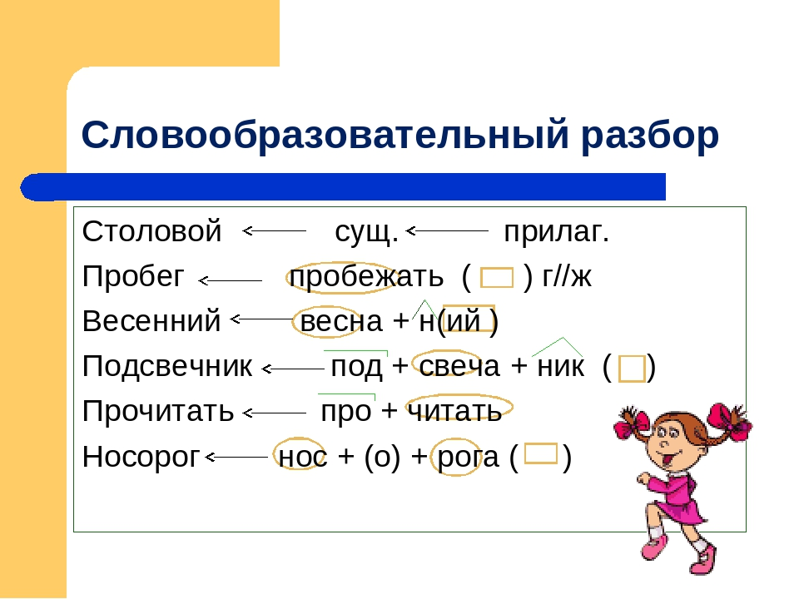

Урок подготовила
Абдурахманова Мадинат Гитиновна
  - Дата проведения:2016г

Урок в 6-м классе по теме "Словообразовательный разбор"

Цели:
- закрепить знания, полученные при изучении раздела «Словообразование и орфография»;
- отрабатывать умения и навыки морфемного и словообразовательного разбора;
- развивать коммуникативную компетенцию учащихся;
- воспитывать «чувство языка» у учеников.
Ход урока
I. Оргмомент.
II. Слово учителя.
Ребята, сегодня произошло неожиданное событие: к нам за помощью обратился юный исследователь Вася Грамматиков. На чердаке своего дома он нашёл странный ящик и записку от дедушки: «Дорогой внук, здесь хранится секрет успеха любого твоего начинания, дела. Но для того, чтобы его разгадать, ты должен проявить смекалку и выполнить ряд заданий». Давайте с вами попробуем помочь Васе. (Слайды 1-3). Запишите в тетради дату, «Классная работа» и оставьте строчку для темы.Итак, вот эти задания.
- (Слайд 4) Раздел науки о языке, в котором изучается, от чего и с помощью чего образованы слова.(Словообразование).
- (Слайд 5) Что общего между представленными изображениями. (В старину столом называли не только то, что называем мы, но и место, на котором сидел князь, правитель страны. Город, где он жил, называли стольным городом, или просто столицей. Т.е. эти слова были однокоренными, а теперь они утратили родство и образовали свои словообразовательные гнёзда).
Ящик открылся.
III. Слово учителя.
Отлично, мы помогли Васе выполнить задания дедушки и добраться до содержимого ящика.
- Какие разделы науки о языке помогли нам справиться с заданиями? (Этимология, словообразование)
- Тема сегодняшнего урока «Словообразовательный разбор». Запишите её.
Но, кажется, Вася снова нуждается в нашей помощи. Свиток старый, чернила побледнели, а кое-где исчезли совсем. Давайте поможем Васе восстановить его. (Слайд 6)
Анализ текста.
Спишите, вставляя пропущенные буквы, графически объясняя их.
Огонь оч..стительный, огонь р..ковой,
Кр..сивый, властит..льный, бл..стящий, живой,
Бе(з,с)шумный в мерцании ц..рковной св..чи,
Мн..г..шумный в пожаре,
Глухой для м..льбы, мн..г..ликий,
Мн..г..цветный при гибели зданий,
Проворный, в..сёлый и страс..ный,
Так победно-пр..красный,
Что, когда он (з,с)ж..гает моё,
(Не)могу я (не)видеть его крас..ты!
О кр..сивый Огонь, я тебе посв..тил все мечты!
- Итак, текст восстановлен. (Слайд 7)
- Что помогло нам правильно написать слова многошумный, многоликий, многоцветный? (Словообразовательный разбор)
- А какой вид разбора помог в правильном выборе букв в других словах? (Морфемный)
- А что же такое словообразовательный разбор? Откройте учебники (Русский язык: учеб. Для 6 кл. общеобразоват. учреждений/ [М.Т.Баранов, Т.А.Ладыженская, Л.А.Тростенцова и др.; научн. Ред. Н.М.Шанский]. – 30-е изд.. – М.: Просвещение, 2008.) на стр.74. (Читаем правило)
- Объясните написание сложных слов. (В сложных словах после твёрдых согласных пишется соединительная о, а после мягких согласных, шипящих и ц – соединительная гласная е)
- Выполните словообразовательный разбор этих слов.
Роковой – рок + (ов) (значение слов) – суффиксальный способ словообразования;
Удивительный – удивить + (тельн)– суффиксальный способ словообразования;
Бесшумный – шум + (бес) + (н) – приставочно-суффиксальный способ словообразования;
Мольба – молить + (б) - суффиксальный способ словообразования;
Красота – красивый + (от) - суффиксальный способ словообразования.
- Назовите ещё слова, образованные по этой модели (доброта, забота).
- Чем объединены эти способы словообразования? (Морфемные)
- А какие способы образования слов вы ещё знаете? (Сложение, неморфологический)
- Назовите слова, образованные путём сложения основ с соединительной гласной. (Многошумный, многоликий, многоцветный)
- Выполните их словообразовательный разбор
Многошумный – много+ шум +н - сложносуффиксальный
Многоликий – много+лица – сложение основ с помощью соединительной гласной
Многоцветный – много- цвет + н - сложносуффиксальный
- Как вы считаете, почему автор использует повтор этих однокоренных слов? (Это стилистический приём, «работающий» на эмоциональное воздействие).
- Итак, мы видим, что словообразовательный разбор помогает нам зачастую понять значение слов, но так бывает не всегда. Васе непонятно, что хотел сказать мудрый дедушка. В каком значении употреблено слово огонь? (Огонь души. В переносном значении. Это метафора).
- Как иначе можно выразить мысль текста, о чём он? (О вдохновении)
- Как вы понимаете лексическое значение слова вдохновение.
Толковый словарь Ожегова. Вдохновенние – творческий подъём, прилив творческих сил. Сила вдохновения, побуждающая поэта видеть красоту окружающего мира.
-Найдите слова, характеризующие огонь? (Очистительный – сжигающий всё нечистое в душе и вне её, роковой – предназначенный провидением, властительный – сильный, весёлый и страстный – вызывающий сильные чувства, победно-прекрасный – чарующий своей красотой. )
- Какими средствами художественной выразительности являются названные слова? (Эпитетами).
- Подберите свои эпитеты к слову огонь, но чтобы в них была орфограммы «Корни с чередованием», «Правописание приставок» (умиротворяющий, причудливый, бесстрашный, прелестный, призывный, оживляющий, озаряющий, исцеляющий)
- Как вы считаете, в каком предложении заключена главная мысль стихотворения? (В последнем).
- Выполните синтаксический разбор последней предикативной части. (Простое, повествовательное, восклицательное, двусоставное, распространённое, осложнено обращением).
Итог. - Какие разделы науки о языке помогли Васе и вам справиться с заданиями? (Словообразование, этимология, морфемика)
- Какие способы словообразования вы знаете? (Морфемные: приставочный, приставочно-суффиксальный, суффиксальный, бессуффиксный; сложение: сложение целых слов, сложение основ с соединительной гласной, сложение сокращённых основ, сложносуффиксальный; неморфологический: переход их одной части речи в другую).
- Для чего нужно уметь производить словообразовательный разбор? (Для того, чтобы правильно понимать его лексическое значение, правильно его писать).
IV. Слово учителя.
- Какую тайну познал сегодня Вася и вы вместе с ним? (Если в сердце горит благородный огонь, любое дело легко даётся, все преграды преодолеваются).
- Я желаю вам, чтобы огонь в вашей душе не угасал никогда и побуждал вас к новым свершениям.
V. Домашнее задание. Составьте текст из 4-5 предложений по опорным словам великолепно, преодолеть, благородный на тему «Огонь вдохновения». Выполните словообразовательный разбор ключевых слов.

